计算机科学与技术学院神经网络与深度学习课程实验报告

实验题目：Homework 2_1 |  | 学号：201900130015
日期：2021.10.7 | 班级： 智能班 | 姓名：李德锋
Email：ldf2878945468@163.com
实验目的：
掌握基本的神经网络调整技能，并尝试改进深度神经网络：超参数调整、正则化和优化

实验软件和硬件环境：
Intel(R) Core(TM) i7-8550U CPU

实验原理和方法：
利用提示的公式和原理进行填充

实验步骤：（不要求罗列完整源代码）
Initialization
- 将所有参数初始化为零
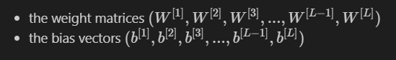
parameters['W' + str(l)] = np.zeros(shape=(layers_dims[l], layers_dims[l-1]))
parameters['b' + str(l)] = np.zeros(shape=(layers_dims[l], 1))
结论：权重应该随机初始化，以打破对称性
- 将权重初始化为大的随机值(按\*10缩放)，并将偏差初始化为零
parameters['W' + str(l)] = np.random.randn(layers_dims[l], layers_dims[l-1])*10
parameters['b' + str(l)] = np.zeros(shape=(layers_dims[l], 1))
结论：将权重初始化为非常大的随机值效果不好。
- He initialization.初始化
parameters['W' + str(l)] = np.random.randn(layers_dims[l], layers_dims[l-1])*np.sqrt(2/layers_dims[l-1])
parameters['b' + str(l)] = np.zeros(shape=(layers_dims[l], 1))
### END CODE HERE ###

结论：He initialization works well for networks with ReLU activations.

Gradient Checking：
- 1-dimensional gradient checking
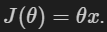
J = theta*x
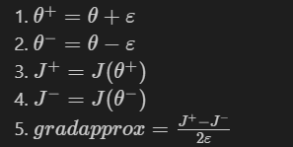
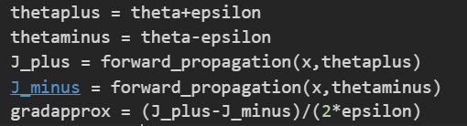
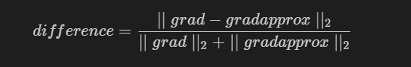
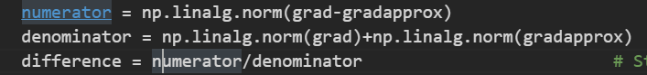
- N-dimensional gradient checking
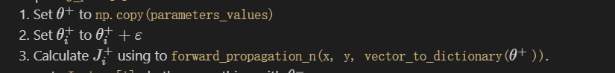
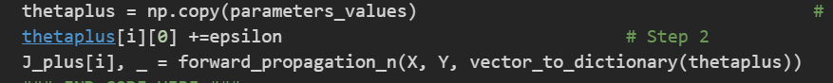

发现结果不对，调整反向传播函数得到正确结果
结论：Gradient checking验证反向传播的梯度和梯度的数值之间的接近度

Optimization Methods：
- Gradient Descent
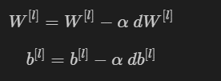
结论：
The difference between gradient descent, mini-batch gradient descent and stochastic gradient descent is the number of examples you use to perform one update step
调整学习速率超参数；对于良好小批量梯度下降，它通常优于梯度下降或随机梯度下降(尤其是当训练集很大时)
- Mini-Batch Gradient descent
洗牌和分区是构建小批量所需的两个步骤
通常选择2的幂作为小批量，例如16、32、64、128。
- Momentum

结论：动量考虑了过去的梯度，以平滑梯度下降的步骤。它可以应用于批量梯度下降，小批量梯度下降或随机梯度下降
4. Adam
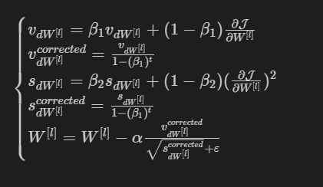
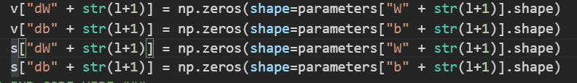

5.Model with different optimization algorithms
动量通常有所帮助，但是考虑到小的学习率和简单的数据集，它的影响几乎是疏忽的
Adam明显优于小批量梯度下降和动量，相对较低的内存需求；即使对超参数调整很少，通常也能很好地工作

结论分析与体会：
Initialization：随机初始化用于打破对称性，确保不同的隐藏单元可以学习不同的东西；不要初始化太大的值 ；He initialization对带有ReLU activations的网络很有效。

Gradient Checking：梯度检查很慢！近似梯度的计算成本很高。在训练期间的每次迭代中不会运行梯度检查。只需几次即可检查渐变是否正确。
梯度检查不适用于 dropout。在没有 dropout 的情况下运行梯度检查算法以确保您的反向传播正确，然后添加 dropout。

Optimization：
动量通常有所帮助，但是考虑到小的学习率和简单的数据集，它的影响几乎是疏忽的
Adam明显优于小批量梯度下降和动量，相对较低的内存需求；即使对超参数调整很少，通常也能很好地工作

就实验过程中遇到和出现的问题，你是如何解决和处理的，自拟1－3道问答题：
问题：有些原理和公式难以理解
解决：上网搜索和与同学讨论

